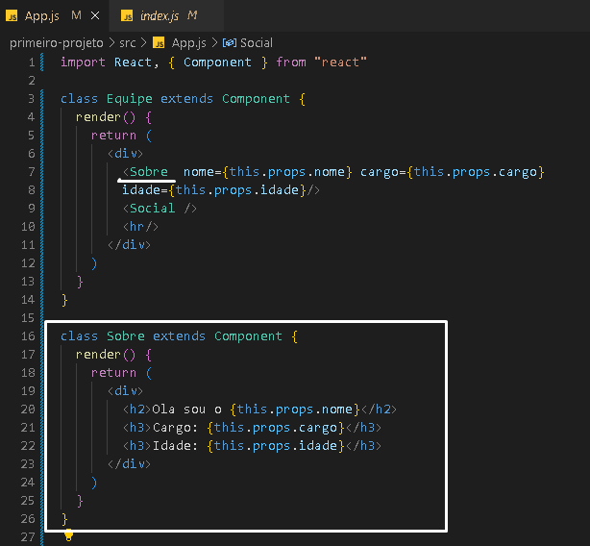
Class component:

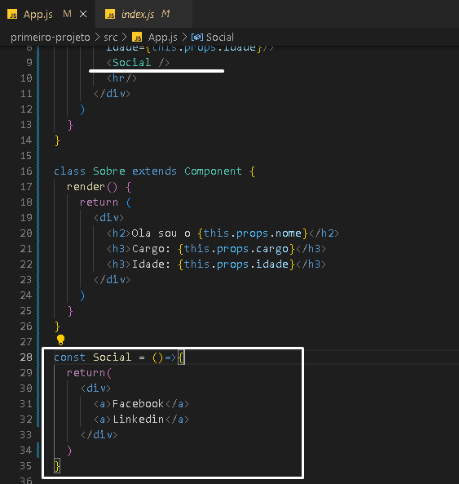

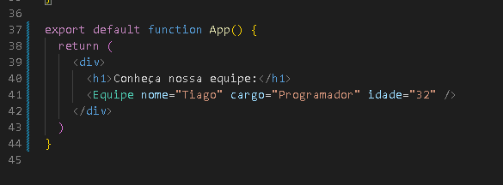

Explicando o código :

Um "class component" é um conceito no React, uma biblioteca JavaScript para construir interfaces de usuário. Class components são uma das maneiras de criar componentes no React. Eles são definidos como classes JavaScript e estendem a classe `Component` do React. A principal característica de class components é que eles possuem um ciclo de vida (lifecycle) bem definido, permitindo que você controle o que acontece com o componente em diferentes fases, como montagem, atualização e desmontagem.

No código que você forneceu, você tem um exemplo de class components em React. Vou explicar o código passo a passo:

```jsx
import React, { Component } from "react"

// Declaração da classe Equipe, que é um class component
class Equipe extends Component {
render() {
return (
<div>
<Sobre nome={this.props.nome} cargo={this.props.cargo} idade={this.props.idade} />
<Social />
<hr />
</div>
)
}
}
```

1. `import React, { Component } from "react"`: Isso importa a biblioteca React e a classe `Component` do React, que é usada para criar class components.

2. `class Equipe extends Component`: Aqui, você está definindo a classe `Equipe` como um class component que estende a classe `Component`. Isso permite que você use recursos e métodos do React.

3. O método `render()`: Class components devem ter um método `render()`, que retorna o que será renderizado na interface do usuário. Neste caso, o componente `Equipe` renderiza um componente `Sobre` e um componente `Social`, bem como uma linha horizontal (`<hr />`). Ele também passa algumas propriedades (props) para o componente `Sobre`.

```jsx
class Sobre extends Component {
render() {
return (
<div>
<h2>Ola sou o {this.props.nome}</h2>
<h3>Cargo: {this.props.cargo}</h3>
<h3>Idade: {this.props.idade}</h3>
</div>
)
}
}
```

1. `class Sobre extends Component`: Aqui, você está definindo a classe `Sobre` como outro class component que estende a classe `Component`.

2. O método `render()`: Novamente, o método `render()` é usado para renderizar o que será exibido na interface do usuário. Neste caso, o componente `Sobre` exibe informações sobre uma pessoa, como nome, cargo e idade. Ele obtém essas informações das props.

```jsx
const Social = () => {
return (
<div>
<a>Facebook</a>
<a>Linkedin</a>
</div>
)
}
```

1. `const Social = () =>`: Isso define uma função de componente chamada `Social`. Em React, você pode criar componentes como funções, conhecidas como "functional components". Neste caso, `Social` é um functional component.

2. Dentro da função, você retorna um conjunto de elementos HTML que representam links para as redes sociais.

```jsx
export default function App() {
return (
<div>
<h1>Conheça nossa equipe:</h1>
<Equipe nome="Tiago" cargo="Programador" idade="32" />
</div>
)
}
```

1. `export default function App()`: Aqui, você está exportando um componente chamado `App` como o componente principal do aplicativo. Este é um functional component que não estende a classe `Component`. É uma forma alternativa de criar componentes no React.

2. O método `render()`: Neste caso, o método `render()` do componente `App` renderiza um título e o componente `Equipe` com algumas props passadas a ele. Isso cria a hierarquia de componentes no aplicativo React.

Esse código demonstra a criação e composição de componentes no React, usando tanto class components quanto functional components. O componente `App` é o componente raiz do aplicativo, que incorpora os outros componentes e passa dados para eles por meio de props.

